Рекомендован к применению Комитетом по новой медицинской
технике МЗ. Протокол №4 от 13 апреля 1992 г.

ДОРОГОЙ ПОКУПАТЕЛЬ!
Вы приобрели аппарат низкочастотной магнитотерапии "Полюс-2Д" для применения в домашних условиях, который производится из материалов, абсолютно безопасных для Вашего здоровья. Он прост в обращении, его можно применять с оздоровительной целью: для предупреждения некоторых болезней и для лечения широко распространенных заболеваний сердечно-сосудистой и нервной систем, органов пищеварения, опорно-двигательного аппарата.
Магнитное поле (МП) – лечебный фактор аппарата "Полюс-2" - практически не ощущается большинством пациентов, но магнитные явления известны людям с очень давних времен. По-видимому, уже за 600 лет до нашей эры греки знали, что магнит притягивает к себе железо. Первое документальное описание свойств МП принадлежит английскому врачу и естествоиспытателю Уильяму Гильберту, который в 1600 году выпустил книгу под названием "О магните, магнитных телах и большом магните – Земле". С этой книги и началось научное изучение МП.
Сегодня свойства МП используются в энергетике, транспорте, вычислительной технике, физике и т. д. Не ослабевает интерес исследователей и врачей к среде обитания и к космосу, к влиянию МП Земли на здоровье человека и его ежедневное самочувствие. Постоянно проявляется повышенное внимание к МП биологических объектов и применению магнитных жидкостей. Современная наука определяет МП как особую разновидность
физической материи, осуществляющей взаимодействие между электрическими заряженными частицами. Известно, что ткани человеческого организма диамагнитны, т.е. под влиянием МП не намагничиваются, однако некоторым биологическим жидкостям (например, форменным элементам крови) сообщаются магнитные свойства.
Биологическое действие МП на организм человека заключается в том, что под его влиянием во внутренних средах организма возникают слабые токи, изменяющие течение обменных процессов.
В источниках постоянного МП различают северный (N) и южный (S) полюсы. Сегодня имеется много научных данных и убедительных фактов из практики лечебного применения магнитотерапии о том, что биологическое действие этих полюсов на организм человека неодинаково. Воздействие МП под северным магнитным полюсом оказывает более выраженное обезболивающее действие, снижает повышенное артериальное давление, секрецию желудочного сока, устраняет спазмы желчного пузыря, желудка, кишечника, бронхов. Северный магнитный полюс от источников постоянного МП устраняет спазм артерий сердца, оказывает спазмолитическое действие при стенокардии, обусловленной психоэмоциональным перенапряжением, снижает показатели свертываемости крови у больных, перенесших инфаркт миокарда.
Биологическое действие южного магнитного поля проявляется в повышении активности органов и тканей: усиливается секреция желудочного сока, активизируется моторная функция желудка, кишечника, желчного пузыря, усиливается кровообращение, ускоряется прохождение нервного импульса по нервным стволам, повышается
скорость сокращения мышц. При повышенной ломкости капилляров, кровоточивости под действием МП от южного магнитного полюса нормализуются показатели свертывающей системы крови.
У аппарата "Полюс-2Д" рабочими поверхностями является нижняя ровная поверхность корпуса, а также его торцевые поверхности с символами на крышке "N" (северный магнитный полюс) и "S" (южный магнитный полюс). Использование торцевой методики (расположение торцом аппарата с соответствующим обозначением) позволяет получить преимущественно биологическое действие северного или южного магнитного полюса с учетом имеющихся проявлений заболевания.

ЛЕЧЕБНОЕ ДЕЙСТВИЕ ПРИБОРА
Оздоровительный и лечебный эффект применения аппарата низкочастотной магнитотерапии "Полюс-2Д" обусловлен многообразным биологическим действием на органы и ткани человека и проявляется в следующем:
– местное улучшение артериального кровообращения, усиление венозного оттока;
– снижение повышенной проницаемости капилляров;
– сосудорасширяющее действие при наличии спазма, повышенного тонуса артерий и вен;
– снижение мышечного тонуса, спазма мышц, обусловленного болевыми ощущениями или при наличии параличей;
– повышение неспецифической резистентности организма к неблагоприятным воздействиям;
– ослабление выраженности клинических проявлений аллергических реакций, уменьшение кожного зуда в зоне воздействия МП;
– мягкое успокаивающее (при воздействии N - полюса) или умеренно-тонизирующее действие на центральную нервную систему (при воздействии S - полюса).

МЕРЫ ПРЕДОСТОРОЖНОСТИ
Прежде чем пользоваться аппаратом "ПОЛЮС-2Д", пожалуйста, ознакомьтесь со следующими требованиями техники безопасности:
– предварительно убедитесь в том, что напряжение в сети соответствует указанному в паспорте (220 вольт);
– перед включением в сеть еще раз проверьте целостность изоляции на всем протяжении токопроводящего провода, соответствие электрической вилки имеющейся у Вас розетке;
– аппарат "ПОЛЮС-2Д" абсолютно безопасен при отсутствии трещин, нарушений целостности пластмассового корпуса и ручки держателя; убедитесь в этом перед включением, внимательно осмотрите аппарат;
– включайте аппарат "ПОЛЮС-2Д" только в исправную розетку;
– перед процедурой убедитесь, что аппарат генерирует низкочастотное МП: положите на рабочую поверхность металлическую канцелярскую скрепку или лезвие стальной бритвы, включите в сеть - появляется легкая ритмичная вибрация;
– в случае попадания на корпус аппарата во время лечения воды или какой-либо другой жидкости немедленно выключите аппарат из розетки, и тщательно протрите мягкой сухой тканью его корпус. При загрязнении рабочей поверхности аппарата не пользуйтесь чистящими
средствами, лучше протереть 40-70° спиртом и тщательно просушить или протереть насухо, аппарат должен быть предварительно выключен из розетки.
– храните аппарат в недоступном для детей месте.
СПАСИБО!
Вы очень внимательно ознакомились
с мерами предосторожности,
теперь Вам предстоит узнать
ТЕХНИЧЕСКИЕ ХАРАКТЕРИСТИКИ
АППАРАТА ДЛЯ МАГНИТОТЕРАПИИ
"ПОЛЮС-2Д"
Предназначенный для местного использования в домашних условиях портативный аппарат для низкочастотной магнитотерапии "ПОЛЮС-2Д" – источник переменного электромагнитного поля с длительностью импульса 12 миллисекунд и частотой 12,5 Гц; это соответствует основной частоте колебаний органов и тканей нашего организма. Максимальное амплитудное значение магнитной индукции – 40 миллитесла (мТл); срок работы Вашего аппарата будет значительно продолжительнее, если через каждые 30 мин. работы выключать его из сети на 10 мин.
При указанных параметрах МП не возникает нагрева тканей, раздражения кожи; благодаря проникающей способности магнитных полей лечебное воздействие можно осуществлять через легкую одежду, гипсовые, марлевые сухие, мазевые и влажные повязки.

ЭКСПЛУАТАЦИЯ АППАРАТА "ПОЛЮС-2Д".

ПОДГОТОВКА К ОЗДОРОВИТЕЛЬНЫМ

И ЛЕЧЕБНЫМ ПРОЦЕДУРАМ
Рабочими поверхностями аппарата "ПОЛЮС-2Д" являются нижняя ровная поверхность и торцевые боковые, которые при непосредственном контакте с какой-либо частью тела позволяют изолированно получить биологические эффекты северного или южного магнитных полюсов. Перед процедурой, когда аппарат рабочей поверхностью располагается на коже, следует обработать его рабочую поверхность ватным тампоном, слегка смоченным 3% раствором перекиси водорода или 40-70° водным раствором спирта, и тщательно просушить. При воздействии через одежду такая обработка рабочей поверхности не нужна. Протирание рабочей поверхности следует проводить и после процедуры, если Вам придется помещать аппарат на область перелома (на гипсовую лонгету), раны, язвы (на ватно-марлевую повязку) или на пораженную кожными заболеваниями кожу (псориаз, нейродермит, красный плоский лишай).
Перед процедурой магнитотерапии необходимо выбрать удобное положение, в котором Вы сможете находиться 20-30 мин, и подготовить зоны воздействия к лечению. Магнитотерапию аппаратом "ПОЛЮС-2Д" осуществляют контактно на рекомендуемые зоны и области, в определенной последовательности, при непосредственном соприкосновении с поверхностью тела. Источник магнитного поля фиксируется тяжестью тела, собственной тяжестью аппарата, бинтованием или постоянным удерживанием правой или левой рукой, без давления на ткани.
ПОКАЗАНИЯ К ЛЕЧЕБНОМУ ПРИМЕНЕНИЮ МАГНИТОТЕРАПИИ АППАРАТОМ "ПОЛЮС-2Д"
Вопрос о применении магнитотерапии аппаратом "ПОЛЮС-2Д" для лечения ниже перечисленных заболеваний Вам лучше всего согласовать с лечащим врачом или врачом-физиотерапевтом. Даже если Вы уже принимали с успехом магнитотерапию, диагноз заболевания установлен в стационаре в последние 1-3 месяца или Вы хотите использовать аппарат "ПОЛЮС-2Д" в оздоровительных целях, для профилактики, для повышения устойчивости организма к неблагоприятным воздействиям внешней среды, то совет врача и его рекомендации будут Вам очень кстати. Ознакомьтесь с перечнем показаний к магнитотерапии и принимайте решение.
Важное достоинство метода: использование магнитных полей, интенсивность которых достаточно мала, оказывает благоприятное действие не только местно, в зоне воздействия, а на организм в целом, причем вероятность отрицательных реакций практически исключается.
Перечень показаний к лечебному применению
МП от аппарата "ПОЛЮС-2Д"
1. Заболевания сердечно-сосудистой системы:
– ишемическая болезнь сердца со стенокардией, с сопутствующей артериальной гипертонией;
– состояние после перенесенного инфаркта миокарда (через 3-5 месяцев);
– гипертоническая болезнь с нарушением сна, неустойчивостью артериального давления, с головными болями, мигренью, на фоне патологического климакса; в сочетании с атеросклерозом сосудов головного мозга.
2. Заболевания органов дыхания:
– хронические заболевания легких, протекающие с неэффективным кашлем, одышкой;
– бронхиальная астма в межприступный период;
– состояние после пневмонии; сухой (неэффективный) кашель.
3. Заболевания желудочно-кишечного тракта:
– язвенная болезнь желудка и 12-ти перстной кишки с болевыми ощущениями в стадии стихающего обострения, неустойчивой ремиссией, вне обострения;
– состояние после операции по поводу язвенной болезни желудка или 12-ти перстной кишки, наличие болевых ощущений, осложнений после операции ("демпинг-синдром", синдром "малого желудка");
– хронический гастрит с пониженной или повышенной секреторной функцией и наличием болевых ощущений;
– хронический гепатит, хронический панкреатит с умеренно выраженными болевыми ощущениями.
4. Заболевания и повреждения
опорно-двигательного аппарата:
– деформирующий остеоартроз, инфекционно-аллергические артриты, полиартриты (бруцеллезный, гонорейный, дизентерийный);
– бурситы, эпикондилиты, периартрозы;
– последствия перелома костей, в том числе при использовании гипсовой повязки, аппарата Илизарова;
– ушибы суставов, мягких тканей, растяжение связок с отеком тканей, нарушением объема движений.
5. Заболевания нервной системы:
– остеохондроз шейного, грудного и поясничного от-
делов позвоночника с неврологическими проявлениями (боли в шее и плечелопаточной области, шейный радикулит; пояснично-крестцовый радикулит при наличии постоянных болевых ощущений или возникающих при движении):
– неврит лицевого нерва и невралгия тройничного нерва в острой и хронической стадиях;
– мигрень;
– неврозы (повышенная раздражительность, утомляемость, снижение работоспособности, расстройства сна, постоянные ноющие боли в области сердца); последствия закрытой травмы черепа без повышенного внутричерепного давления (головные боли, общая слабость, повышенная раздражительность, колебания артериального давления).
6. Заболевания сосудов нижних конечностей:
– последствия тромбофлебита поверхностных или глубоких вен с явлениями отеков (постоянно или в конце дня);
– хроническая венозная недостаточность сосудов нижних конечностей, посттромбофлебитический синдром с болевыми ощущениями и отеком нижних конечностей;
– трофические язвы.
7. Заболевания уха, горла и носа:
– хронический ринит, хронические заболевания носа (отсутствие носового дыхания после удаления полипов, заболевания придаточных пазух носа (гайморит, синусит) - если диагноз установлен после рентгенографического обследования);
– хроническое воспаление среднего уха при наличии снижения слуха, но при отсутствии гнойных выделений из уха.
8. Хронические воспалительные заболевания женских половых органов, сопровождающиеся болевыми ощущениями в низу живота и в пояснице:
– хронический аднексит, невралгия тазовых нервов.
9. Аллергические заболевания с различными
проявлениями:
– кожный зуд, отек, приступы кашля с ощущением удушья, заложенность и выделения из носа (поллиноз, вазомоторный ринит).
10. Заболевания кожи:
– сопровождающиеся зудом, сухостью, увеличением количества высыпаний на коже (псориаз, нейродермит, экзема, склеродермия);
– рубцы на коже после оперативных вмешательств или травм, нарушающие подвижность кожи.
11. Заболевания зубов и зубочелюстной системы:
– боли ("щелканье") в височно-нижнечелюстном суставе, боли в зубах после пломбирования или протезирования (при этом наличие металлических коронок, штифтов, конструкций для исправления прикуса не является противопоказанием для магнитотерапии);
– боли и кровоточивость десен, повышенная чувствительность эмали зубов к кислому, сладкому;
– травматические отеки лицевой области, отечность после ушибов или травм челюстей.

ПРОТИВОПОКАЗАНИЯ
– подозрение на злокачественное новообразование или состояние после операции по поводу злокачественной опухоли;
– злокачественные заболевания крови (лейкозы, лимфогранулематоз и др.);
– наклонность к кровотечениям и повышенная кровоточивость;
– артериальная гипотония, нейроциркулярная дистония с устойчивым понижением артериального давления;
– наличие имплантированного кардиостимулятора, подвижных инородных металлических тел в зоне воздействия (например, осколков);
– гипертоническая болезнь III стадии с частыми кризами;
– ишемическая болезнь сердца со стенокардией и опасными для жизни нарушениями ритма;
– лихорадочные состояния неустановленного происхождения;
– индивидуальная непереносимость или повышенная чувствительность к магнитным полям.

ОЗДОРОВИТЕЛЬНЫЕ ПРОЦЕДУРЫ МАГНИТОТЕРАПИИ
Исследования ученых показали, что весьма чувствительными к воздействиям МП слабой интенсивности оказались иммунокомпетентные органы, ответственные за устойчивость организма к неблагоприятным факторам (вилочковая железа, селезенка, печень, надпочечники). Под влиянием низкочастотной магнитотерапии повышается иммунитет, в крови увеличивается содержание лимфоцитов и иммуноглобулинов.
Оздоровительные процедуры можно принимать утром или вечером. Перед началом оздоровительной процедуры выберите удобное положение (сидя или лежа), расслабьтесь, установите аппарат на проекцию указанных органов, придерживайтесь рекомендуемой последовательности и продолжительности процедур.

Зоны воздействия МП от аппарата

"ПОЛЮС-2Д" с оздоровительной

(профилактической) целью:
ПОЛЯ (рис.1):
№1 - верхняя треть грудины;
№2 - проекция печени;
№3 - проекция селезенки;
№4-5 - проекция надпочечников.
Воздействие продолжительностью 3-5 мин на одно поле, один раз в день в течение 10 - 12 дней, ежедневно.
Курс рекомендуется повторить через 2 - 3 месяца.

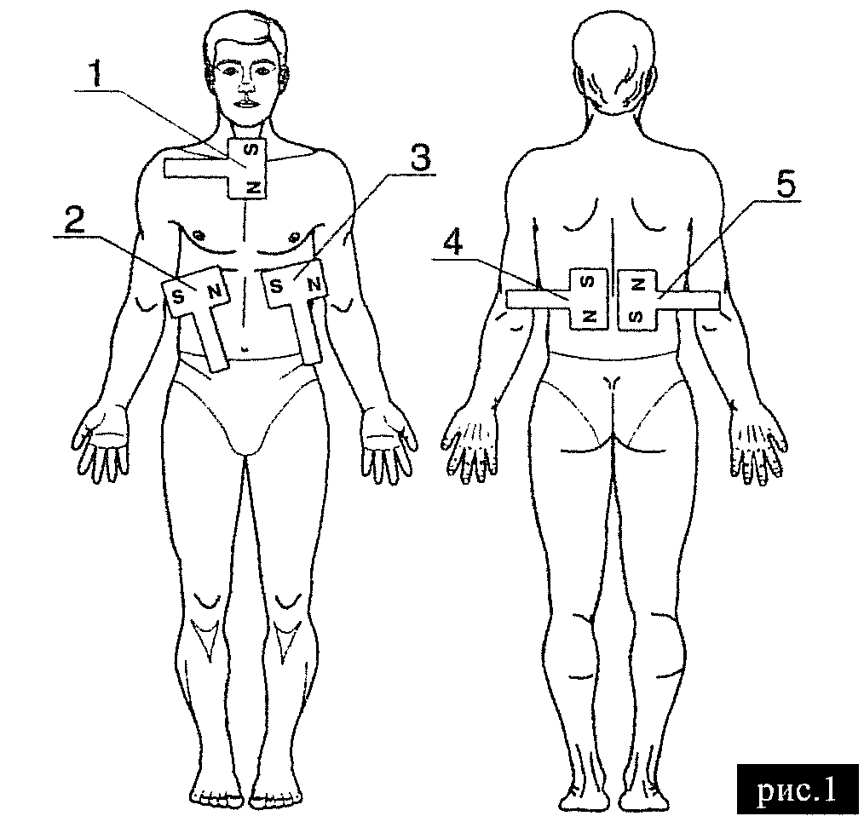

Особенности применения магнитотерапии

от двух аппаратов "ПОЛЮС-2Д"
Для воздействия на всю толщу тканей, (например, при заболеваниях внутренних органов, сосудов) для приближения к так называемому "сквозному действию" (при глубоких поражениях) магнитотерапию можно осуществлять от двух аппаратов "ПОЛЮС-2Д".
Для получения лечебного эффекта аппараты "ПОЛЮС-2Д" фиксируются на участках соответствующих тканей или органов поперечно, разнополюсно, например, на проекцию желудка (см. рис.2).
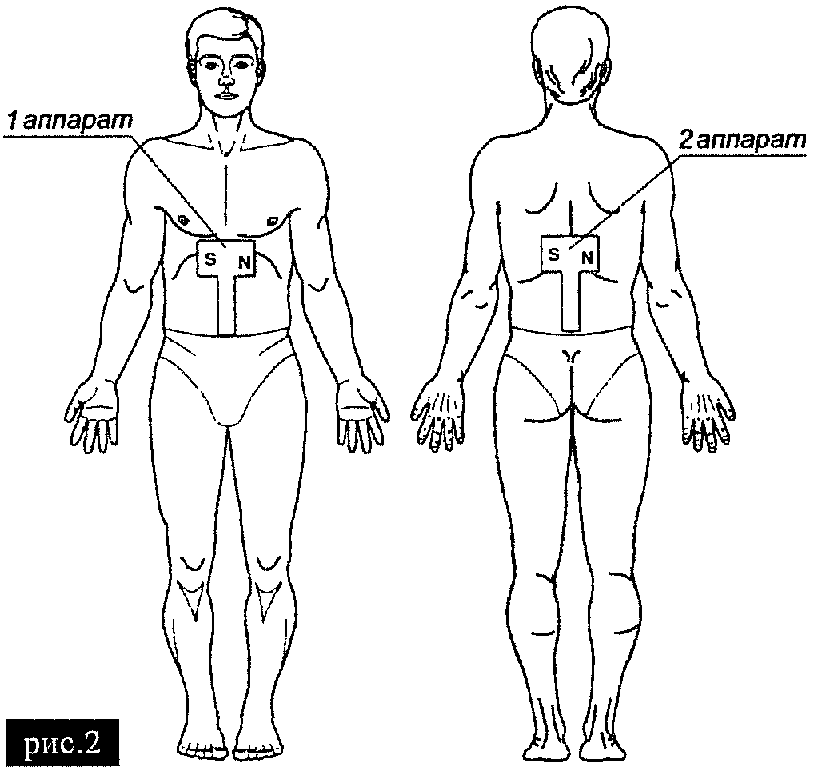

ЛЕЧЕБНЫЕ ПРОЦЕДУРЫ МАГНИТОТЕРАПИИ АППАРАТОМ "ПОЛЮС-2Д"
следует начинать, предварительно посоветовавшись с Вашим лечащим врачом или врачом-физиотерапевтом, внимательно ознакомившись с перечнем тех заболеваний и состояний, при которых магнитотерапия рекомендуется и особенно внимательно ознакомиться с перечнем заболеваний, когда она противопоказана.
Рекомендуем Вам придерживаться следующих правил:
1. Процедуры магнитотерапии желательно принимать регулярно в определенное время - в утренние или дневные часы, располагая временем 20-30 мин. - 40-60 мин.
2. Не принимать процедуры после интенсивной мышечной, психоэмоциональной нагрузки или в состоянии неудовлетворительного самочувствия, обусловленного физиологическими причинами (например, у женщин - это месячные).
3. Магнитотерапия не будет эффективна на фоне приема алкоголя, психотропных, успокаивающих средств в дозировках, превышающих лечебные или рекомендованные Вам врачом дозы.
4. Курс магнитотерапии состоит из 15-20 процедур и период последействия составляет 1,5 – 2 месяца. Будьте готовы к тому, что непосредственно после курса процедур Вы можете не отметить явного улучшения состояния, но через 3-4 недели эффект лечения будет отчетливым.
5. С лечебной целью курс магнитотералии рекомендуется регулярно повторять 3-4 раза в год.

ЗОНЫ ВОЗДЕЙСТВИЯ МП ОТ АППАРАТА "ПОЛЮС-2Д" С ЛЕЧЕБНОЙ ЦЕЛЬЮ ПРИ ЗАБОЛЕВАНИЯХ:
Диагноз: Ишемическая болезнь сердца с приступами стенокардии.
ПОЛЯ (рис.3):
№1 - середина грудины;
№2 - область верхушечного толчка сердца (5-6 межреберье слева на расстоянии 5-6 см влево от грудины);
№3 - левая надплечевая область спереди;
№4 - левое надплечье сзади;
№5 - левая проекция лопатки.
Воздействие 3-5 мин. на каждое поле ежедневно.
Курс лечения 10 - 15 процедур.
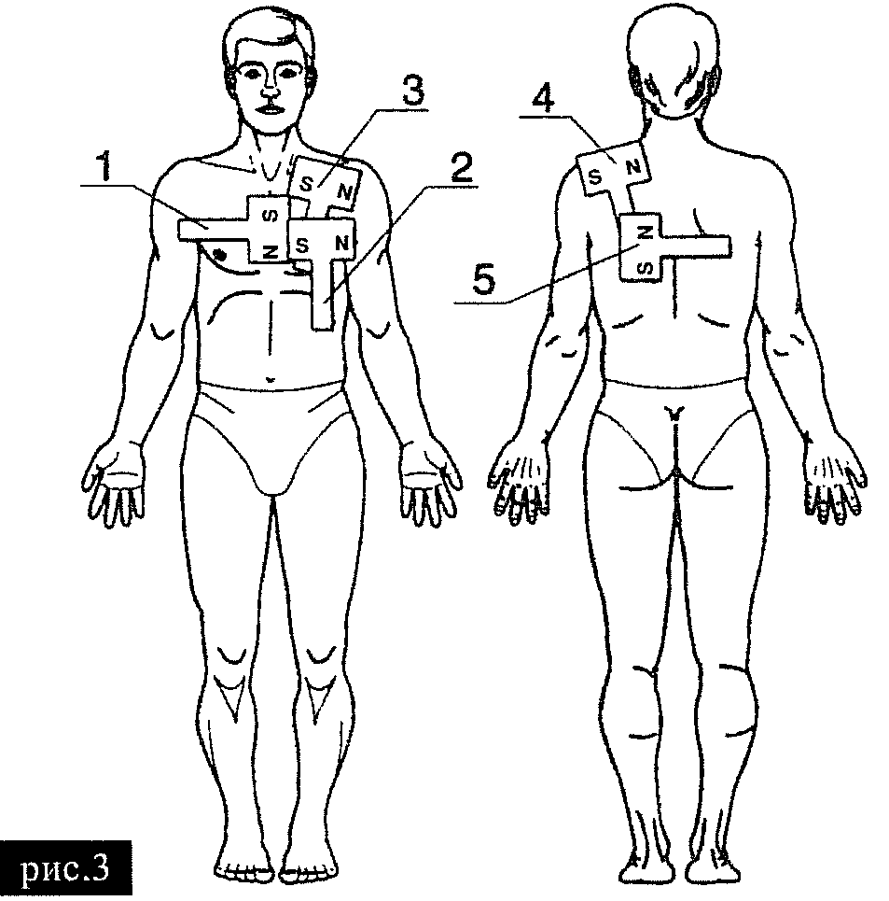
Диагноз: Хроническая ишемическая болезнь, постинфарктный кардиосклероз (через 5 - 6 месяцев после выписки из стационара и острого периода инфаркта миокарда).
ПОЛЯ (рис.4):
№1 - середина грудины;
№2 - средняя треть левого плеча спереди;
№3 - средняя треть левого плеча сзади;
№4 - проекция левой лопатки;
№5 и №6 - параллельно средней линии шеи, на шейно-грудном уровне слева и справа.
Воздействие по 3 мин на каждое поле ежедневно.
Курс лечения 15 - 20 процедур.
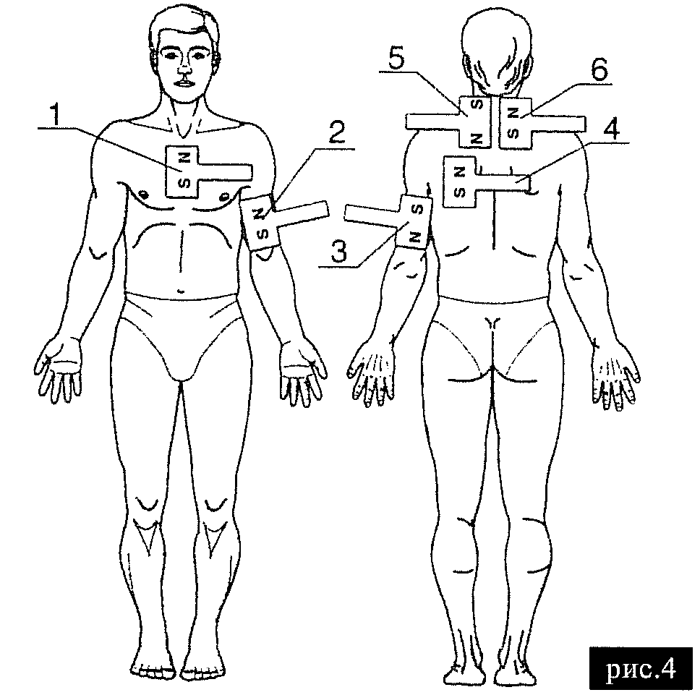
Диагноз: Гипертоническая болезнь I-II стадии в сочетании с неврастеническим синдромом, мигренью, климактерическими расстройствами.
Магнитотерапия проводится на фоне лекарственных средств, положительно влияющих на уровень артериального давления.
ПОЛЯ (рис.5):
№1 и №2 - параллельно средней линии шеи слева и справа на уровне шейно-грудного отдела позвоночника;
№3 и №4 - чередуя, слева и справа на височно-теменную область (пульсация височной артерии).
Воздействие 3-5 мин на каждое поле ежедневно или через день, под контролем артериального давления. Прием лекарственных средств (гипотензивных) обязателен.
Курс лечения 15 - 20 процедур.
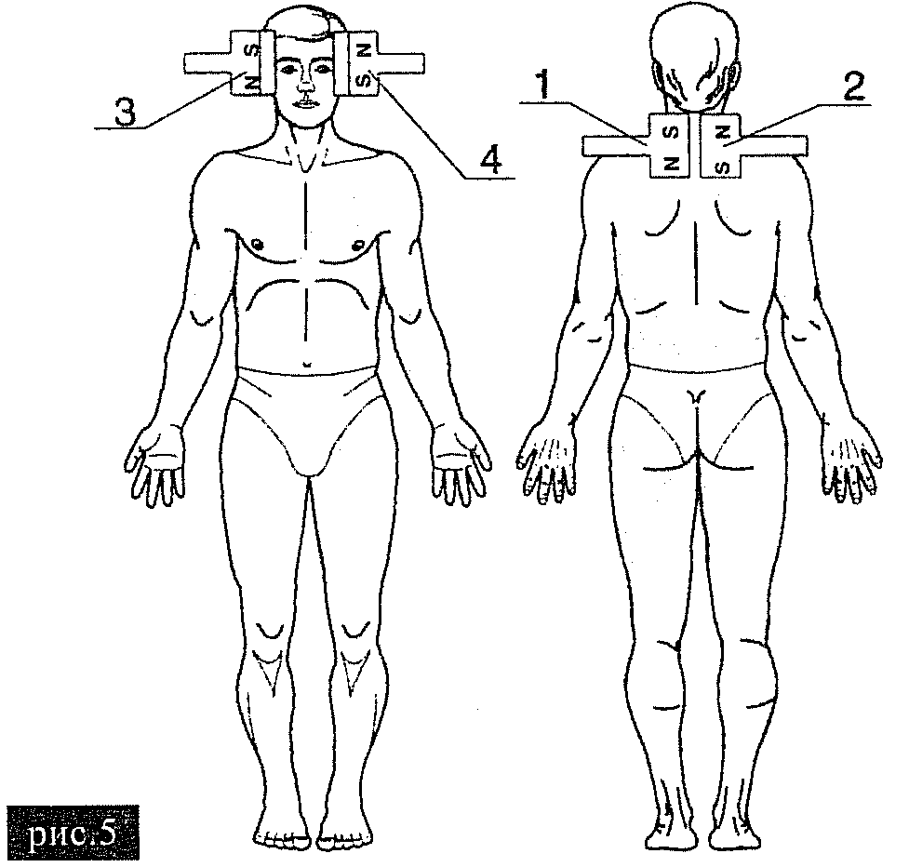
Диагноз: Гипертоническая болезнь II стадия; состояние после гипертонического криза; медикаментозная терапия недостаточно эффективна; артериальное давление выше 160/100 мм рт. ст.
ПОЛЯ (рис.6):
№1 и №2 - параллельно позвоночнику на границе реберных дуг сзади слева и справа (проекция почек);
№3 и №4 - параллельно средней линии шеи слева и справа на уровне шейно-грудного отдела позвоночника.
Воздействие по 10 мин. на поля №1 и №2 и по 5 мин. на поля №3 и №4, ежедневно.
Курс лечения 15 - 20 процедур.
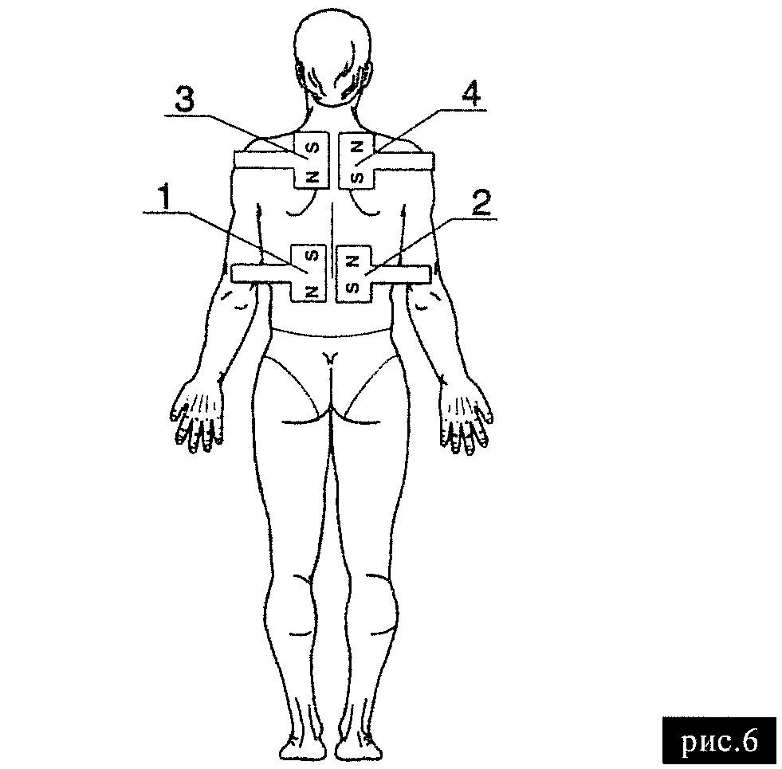
Диагноз: Обструктивный бронхит (обострение хронического бронхита; сухой кашель, одышка, удушье).
ПОЛЯ (рис.7):
№1 - верхняя часть грудины;
№2 - средняя, с захватом нижней трети грудины;
№3 - межлопаточное пространство сзади;
№4 и №5 - параллельно средней линии спины ниже угла лопатки слева и справа.
Воздействие 3-5 мин. на каждое поле ежедневно.
Курс лечения 15 - 20 процедур.
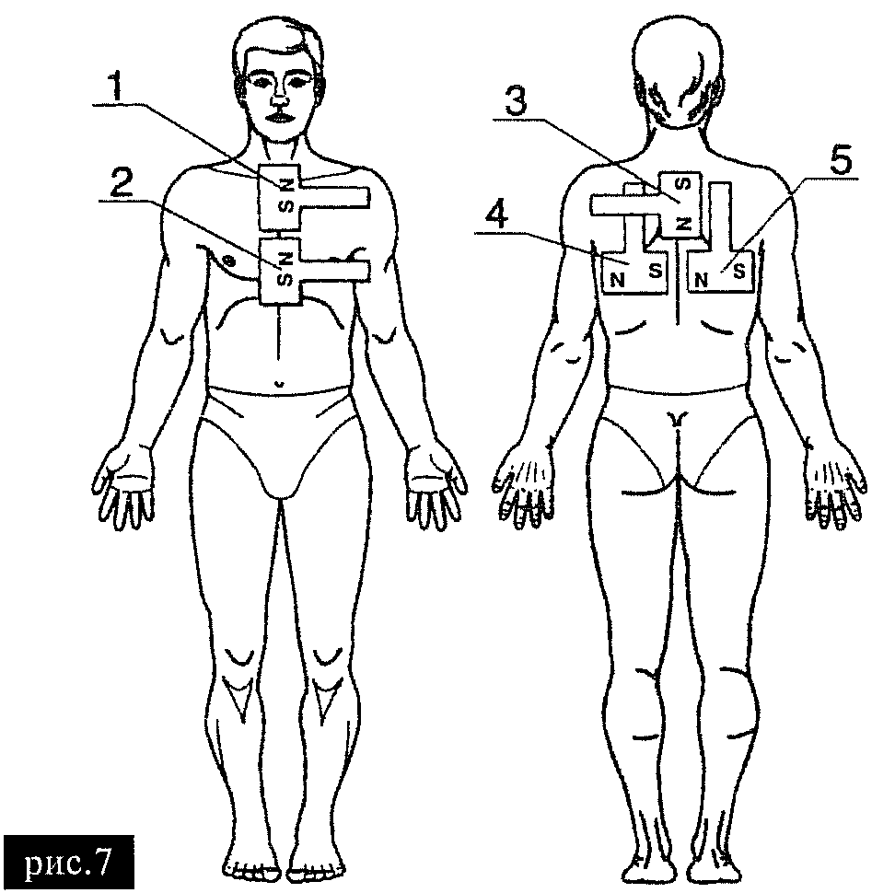
Диагноз: Бронхиальная астма в межприступный период; для предупреждения приступа.
ПОЛЯ (рис.8):
№1 и №2 - чередуя слева и справа на проекцию надпочечников (середина реберных дуг), параллельно средней линии спины;
№3 и №4 - на проекцию лопаток, чередуя слева, справа;
№5 - справа от грудины, ниже ключицы справа;
№6 и №7 - чередуя слева, справа по подмышечной линии.
Воздействие по 2-3 мин. на каждое поле ежедневно.
Курс лечения 15 - 20 процедур.
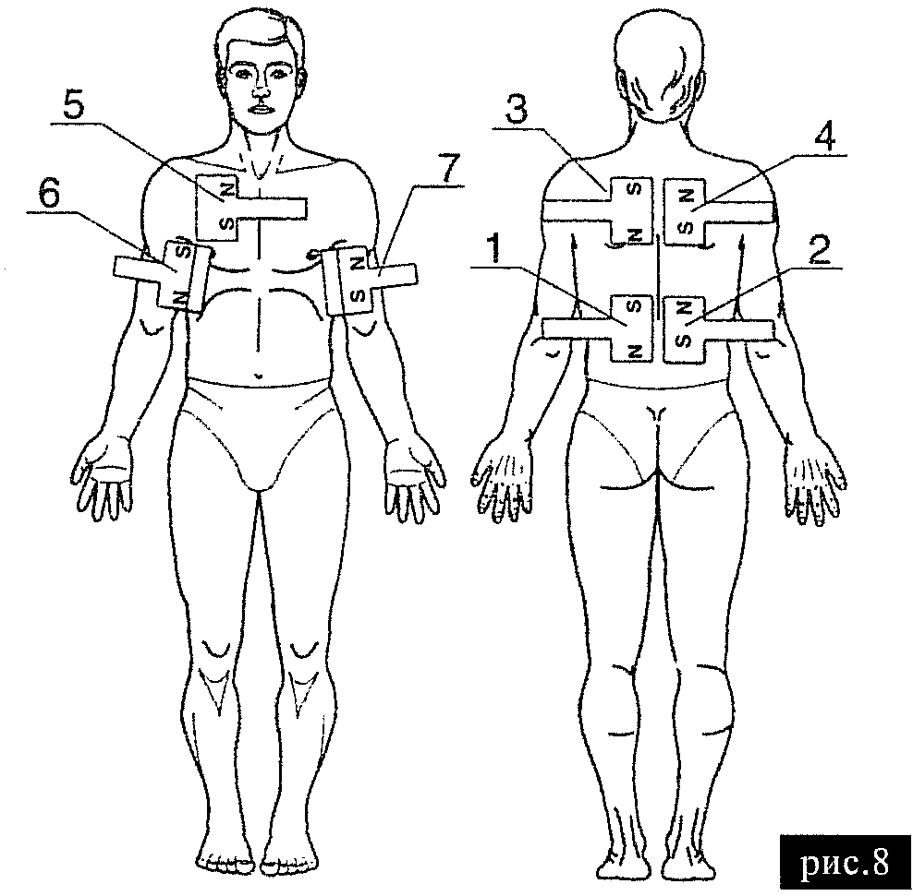
Диагноз: Хронический гастрит, язвенная болезнь желудка и 12-перстной кишки; состояние после операции по поводу язвенной болезни.
ПОЛЯ (рис.9):
№l и №2 - чередуя слева и справа параллельно средней линии позвоночника ниже угла лопатки;
№3 - эпигастральная область.
Воздействие по 10 мин. на поля №1 и №2 и по 5 мин на поле №3, ежедневно.
Курс лечения 15 - 20 процедур.
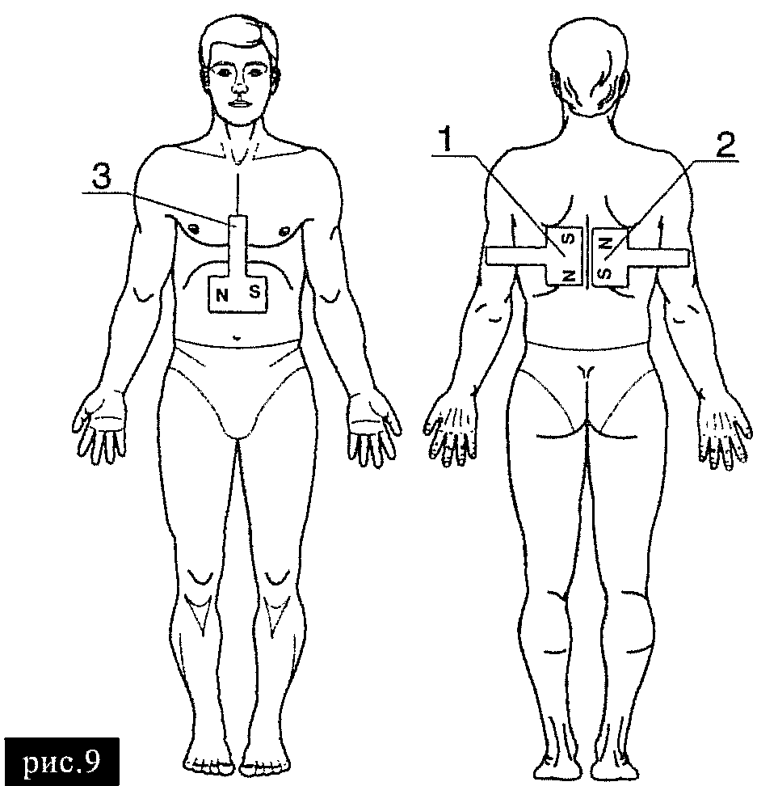
Диагноз: Хронический холецистит (некалькулезный), хронический гепатохолецистит, хронический гепатит (вне обострения).
ПОЛЯ (рис.10):
№1 - на правое подреберье (проекция печени, желчного пузыря) спереди;
№2 - на проекцию печени справа, сзади;
№3 - на проекцию солнечного сплетения (околопупочная область).
Воздействие по 5-10 мин. на каждое поле ежедневно.
Курс лечения 15 - 20 процедур.
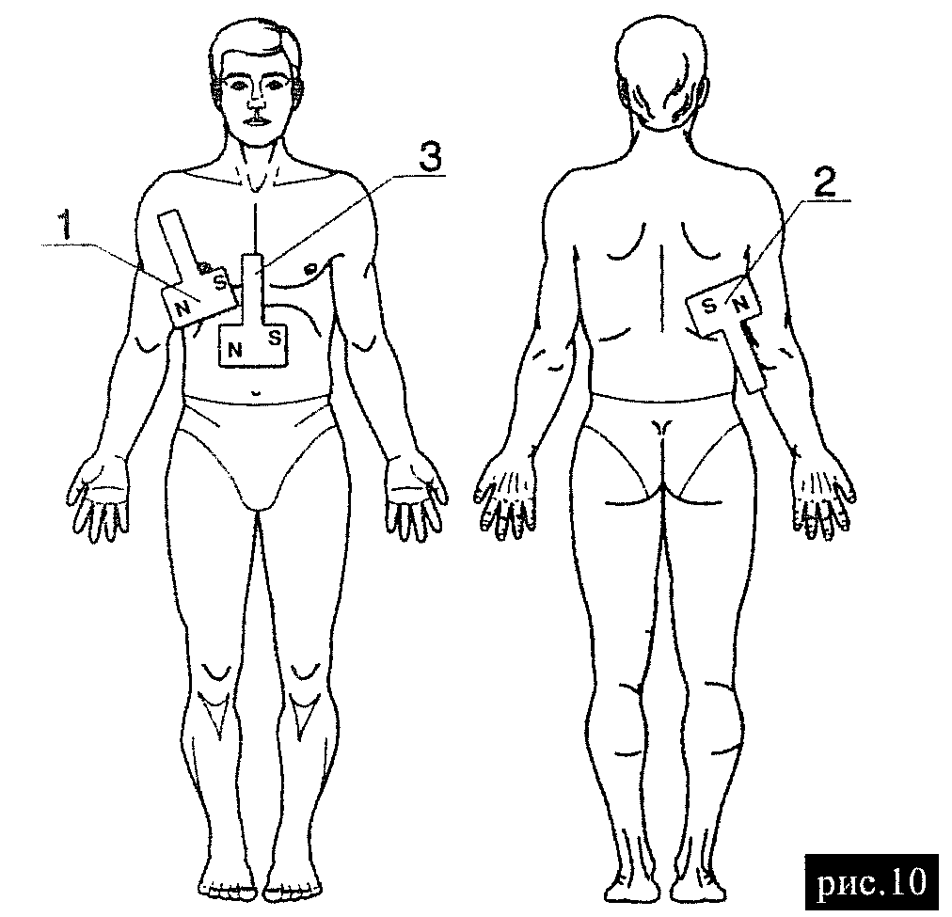
Диагноз: Хронический панкреатит (болевая форма) в подострой и хронической стадии.
ПОЛЯ (рис.11):
№1- левое подреберье, надоколопупочная область слева, спереди;
№2 и №3 - чередуя слева и справа сзади, параллельно средней линии спины, на уровне средней трети позвоночника до окончания реберных дуг.
Воздействие по 5-10 мин на каждое поле ежедневно.
Курс лечения 15-20 процедур.
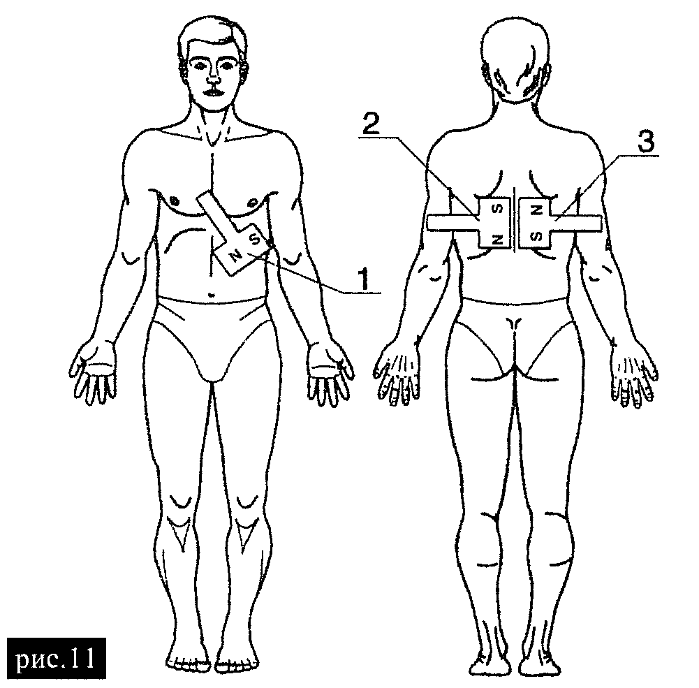
Диагноз: Остеохондроз шейного отдела позвоночника с синдромом цервикалгии (боли только в шее), цервикобрахиалгии (боли в шее, плече-лопаточной области слева или справа, в локте, в кисти), плече-лопаточной периартроз.
ПОЛЯ (рис.12):
№1 и №2 - чередуя слева и справа параллельно средней линии шеи, шейно-грудной отдел позвоночника;
№3 и №4 - слева или справа (где больше болит) плече-лопаточная область спереди, сзади;
№5 и №6 на стороне боли, средняя треть плеча; предплечья в зоне болезненности.
Воздействие по 10 мин. на поля с №1 по №4; по 5 мин. на поля №5 и №6, ежедневно.
Курс лечения 15 - 20 процедур.
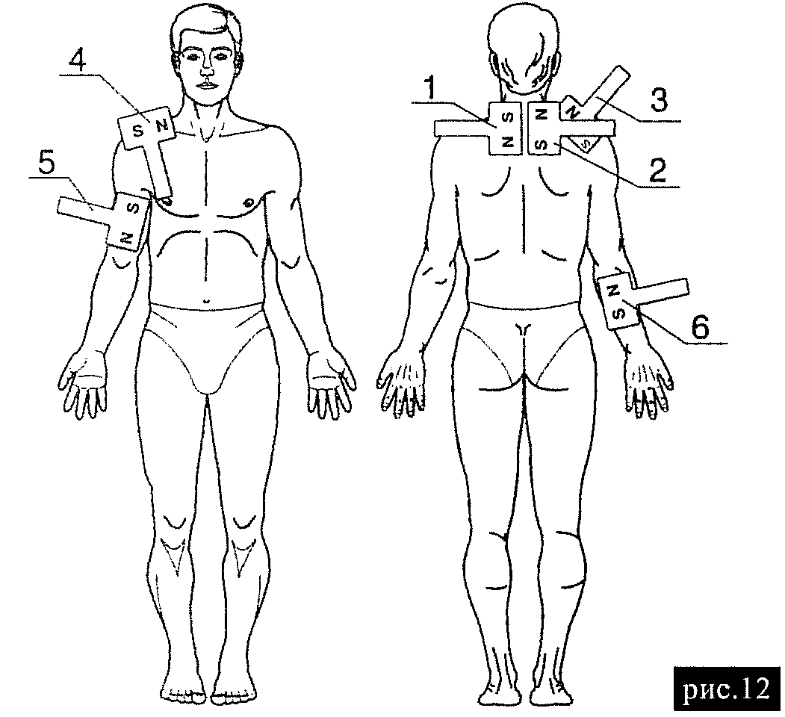
Диагноз: Остеохондроз грудного отдела позвоночника, проявляющийся болевым синдромом со стороны внутренних органов (сердце, печень, поджелудочная железа).
ПОЛЯ (рис.13):
№1 по №6 - параллельно средней линии спины, чередуя слева и справа, сзади;
№7 - воздействие на проекцию печени и
одновременно №3, №4;
№8 - воздействие на проекцию сердца и
одновременно №1, №2;
№9 - воздействие на проекцию поджелудочной железы и одновременно №5, №6.
Воздействие по 3-5 мин на каждое поле с №1 по №7 (или 8, или 9), ежедневно.
Курс лечения 15 - 20 процедур.
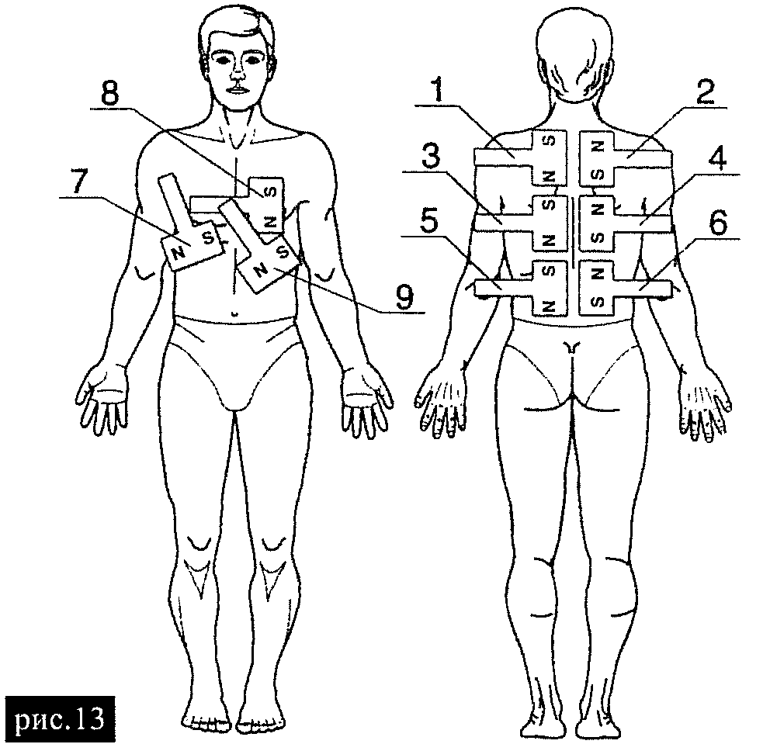
Диагноз: Остеохондроз поясничного отдела позвоночника с синдромом люмбаго (боли в пояснице), люмбоишиалгия (боли в пояснице слева или справа и в ноге).
ПОЛЯ (рис.14):
№1 и №2 - чередуя слева, справа параллельно средней линии спины на уровне поясницы, место наибольшей болезненности;
№3 - сзади слева (или справа - где боль) ягодичная область;
№4 - сзади слева или справа, середина бедра;
№5 - задне-наружная часть голени слева или справа.
Воздействие по 10 мин на поля №1 и №2 и по 5 мин с №3 по №5, ежедневно.
Курс лечения 15-20 процедур.
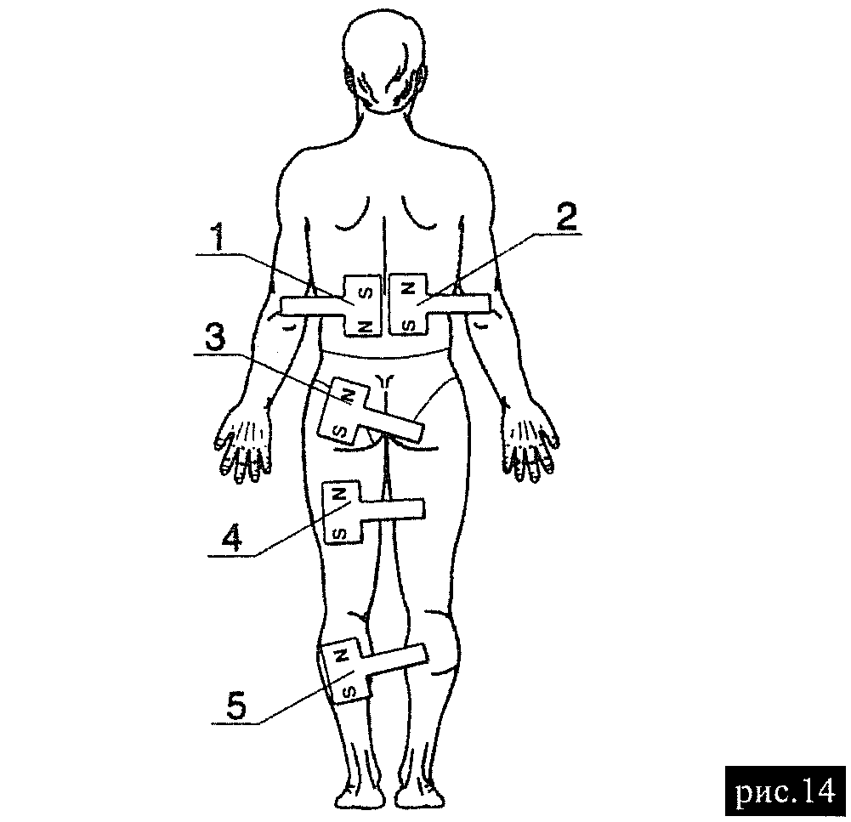
Диагноз: Неврит лицевого нерва (слева или справа); лицевая симпаталгия, невралгия тройничного нерва.
ПОЛЯ (рис. 15):
№1 - впереди козелка ушной раковины (слева или справа, на пораженной стороне);
№2 - на область ушной раковины, на область сосцевидного отростка (на пораженной стороне);
№3, №4, №5 - воздействие на область кожи лба, щеки, подбородка, (зона распространения боли при лицевых симпаталгиях) при невралгии, лицевой симпаталгии (слева или справа).
Воздействие по 3-5 мин на поле справа или слева, ежедневно.
Курс лечения 15 - 20 процедур.
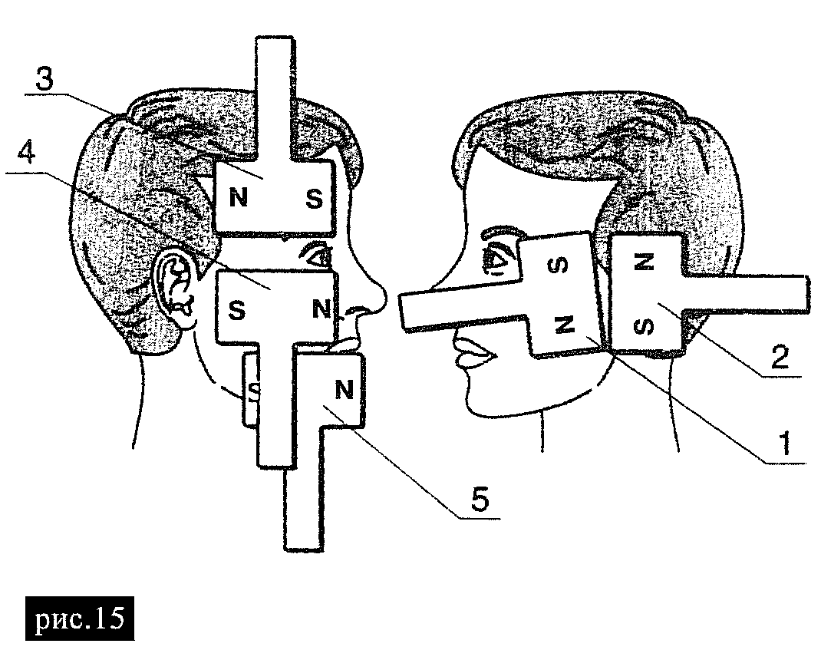
Диагноз: Ревматоидный артрит (и другие заболевания суставов в подострой стадии и при затяжном течении).
Воздействуют на поврежденные суставы, например коленные.
ПОЛЯ (рис. 16):
№1 и №2 - внутренняя и внешняя поверхности правого (левого) коленного сустава торцевыми поверхностями;
№3, №4 - внутренняя и внешняя поверхность левого (правого) коленного сустава торцевыми поверхностями;
№5, №6 - параллельно средней линии поясницы слева и справа на границе реберных дуг (на проекцию надпочечников).
Воздействие по 5-10 минут на каждое поле ежедневно.
Курс лечения 8 - 12 процедур.
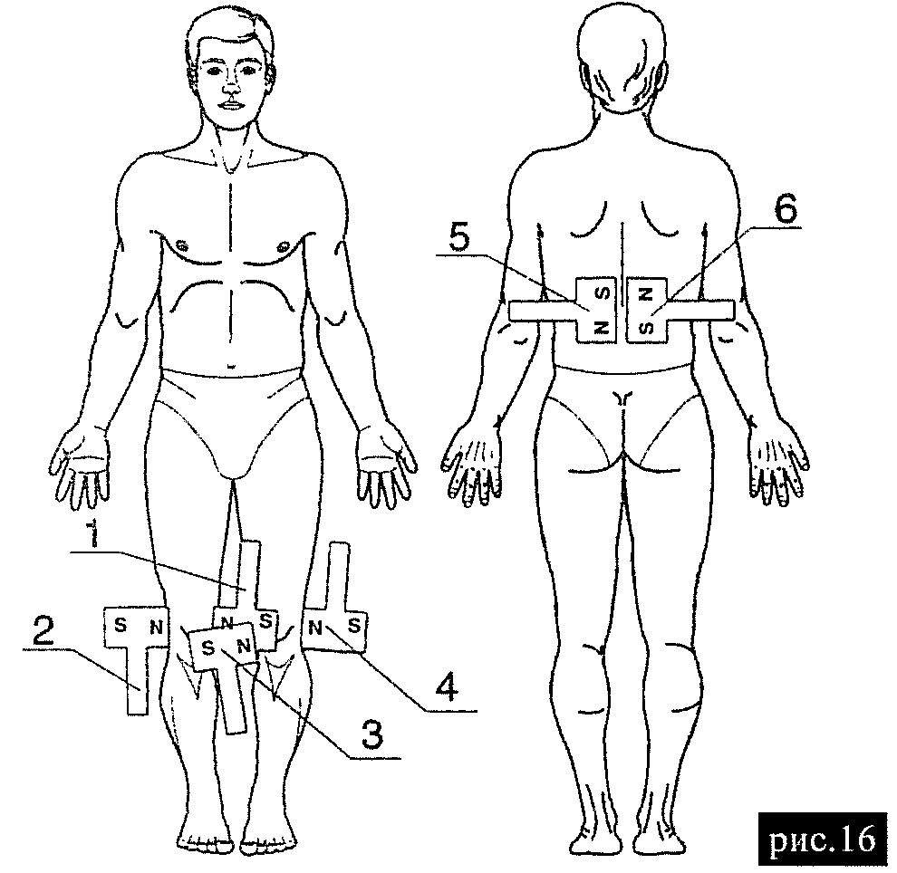
Диагноз: Деформирующий остеоартроз.
Воздействуют на поврежденные суставы (например, верхних конечностей).
ПОЛЯ (рис. 17):
№1 - внутренняя и внешняя поверхности правого лучезапястного сустава;
№2 - внутренняя и внешняя поверхности левого лучезапястного сустава;
№3, №4 - параллельно средней линии позвоночника в межлопаточной области справа и слева.
Воздействие по 5-10 минут на каждое поле ежедневно.
Курс лечения 20 - 30 процедур.
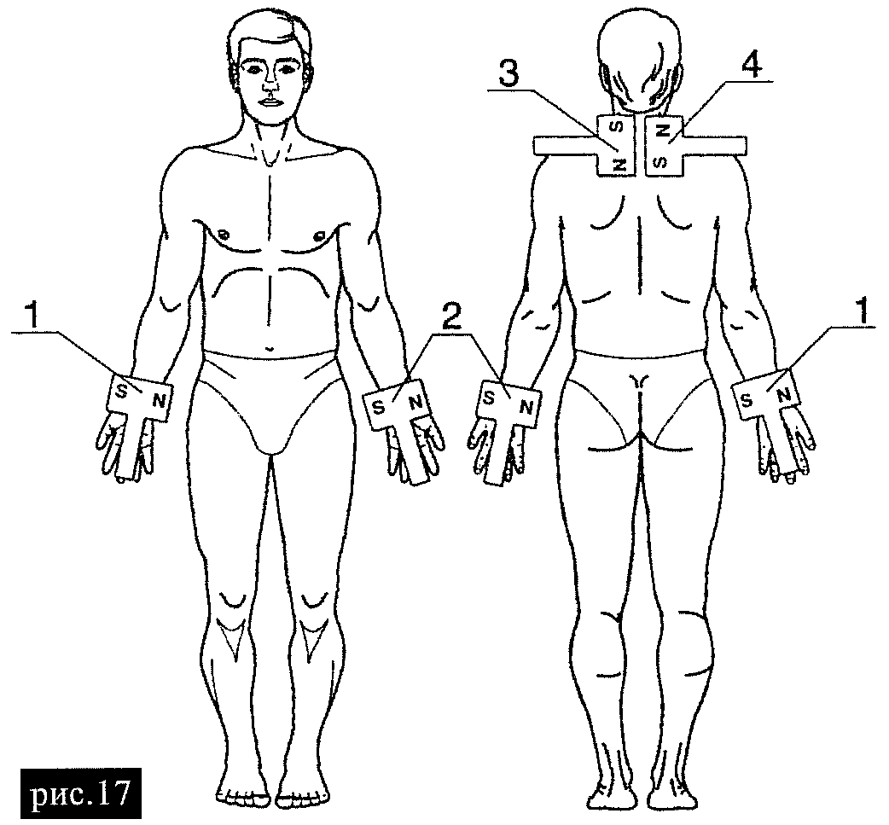
Диагноз: Подагра, межприступный и приступпый период.
ПОЛЯ (рис.18):
№1 - пораженный плюснефаланговый сустав слева;
№2 - пораженный плюснефаланговый сустав справа;
№3 - параллельно средней линии поясницы слева;
№4 - параллельно средней линии поясницы справа.
Воздействие по 3-8 минут на поясницу и по 5-10 минут на каждый сустав ежедневно.
Курс лечения 15 - 20 процедур.
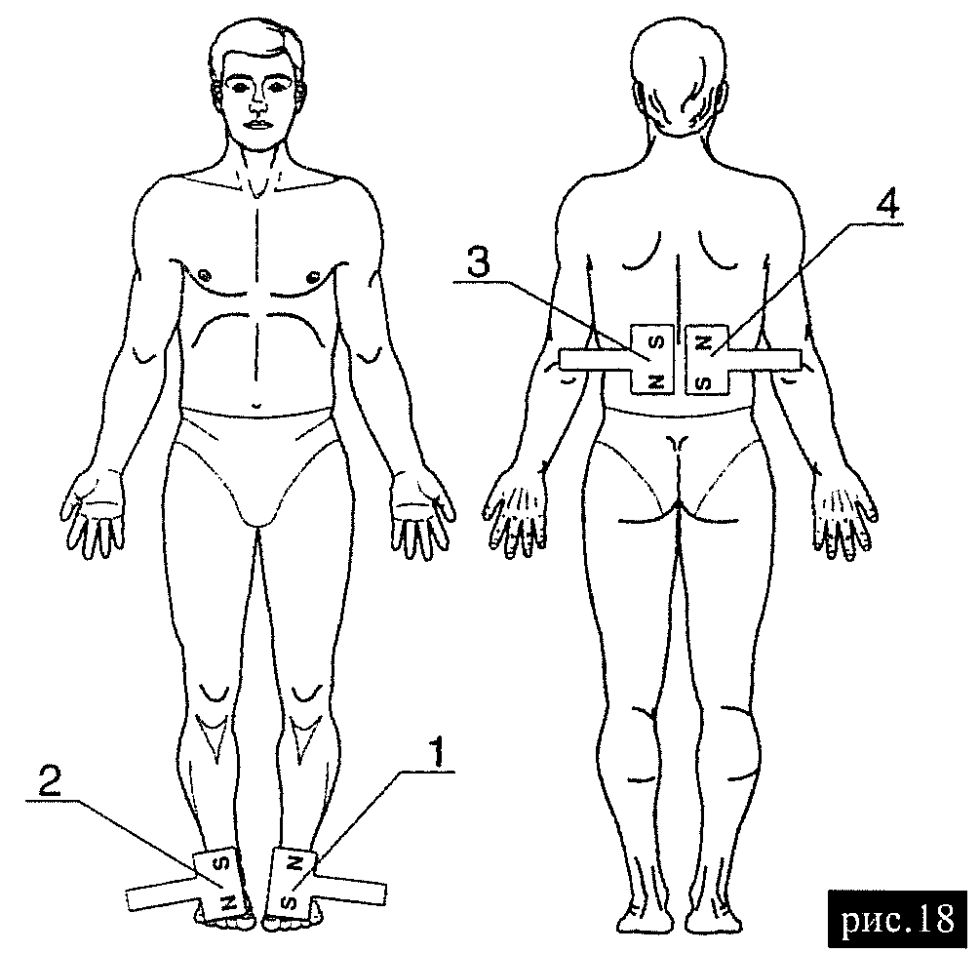
Диагноз: Облитерирующий эндартериит нижних конечностей.
ПОЛЯ (рис.19):
№1, №2 - параллельно средней линии позвоночника в области поясницы справа и слева;
№3, №4 - на область икроножной мышцы (сзади на голени - на середине расстояния от подколенной ямки до ахиллова сухожилия).
Воздействие по 5-15 минут на каждое поле ежедневно.
Курс лечения 15 - 20 процедур.
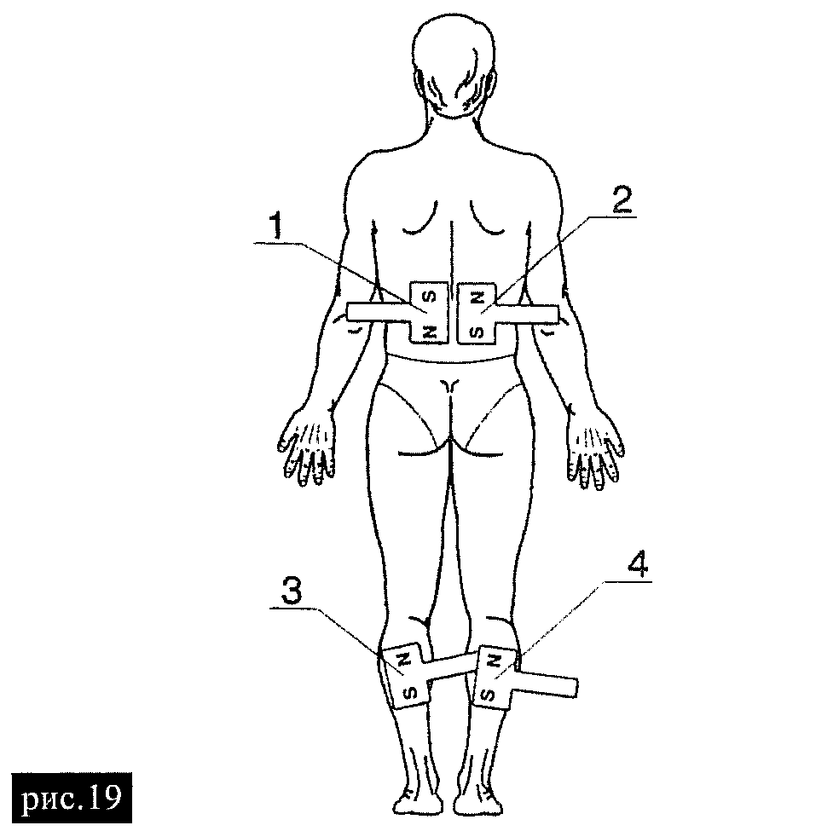
Диагноз: Эпикондилит правого или левого плеч, явления остеопороза.
ПОЛЯ (рис.20):
№1 - наружная поверхность правого локтевого сустава;
№2 - внутренняя поверхность правого локтевого сустава;
№3, №4 - справа и слева от позвоночника в шейногрудном отделе.
Воздействие по 5-10 минут на поля №1 и №2;
по 3-5 минут на поля №3 и №4 ежедневно.
Курс лечения 15 - 20 процедур.
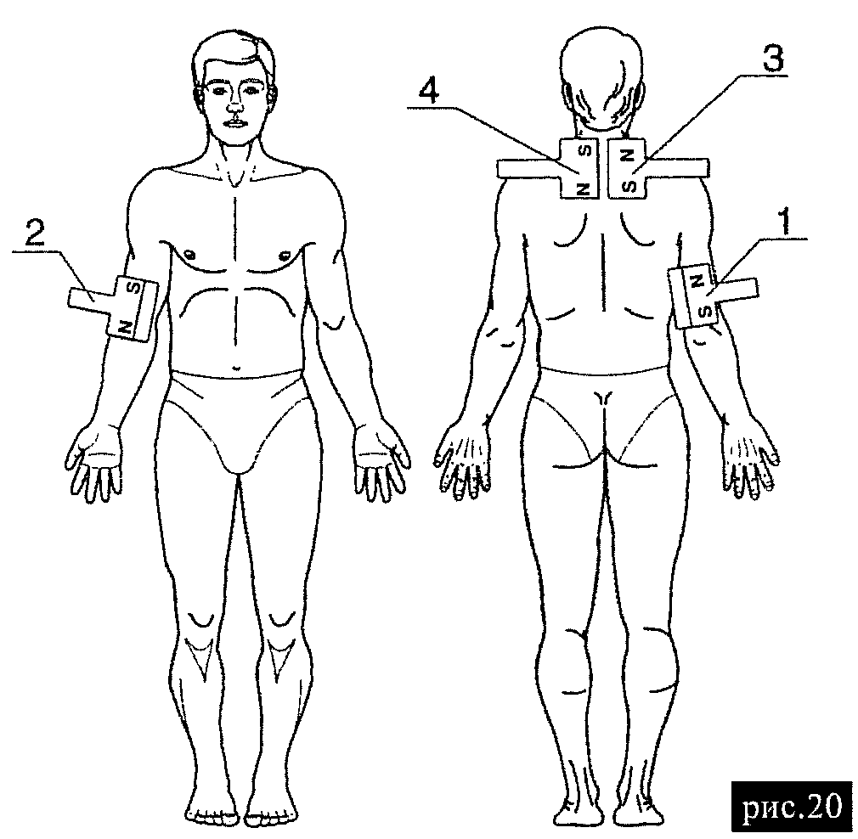
Диагноз: Перелом или состояние после перелома левой голени или бедра (металлоостосинтез), лечение на фоне какого-либо способа иммобилизации.
Наличие гипсовой повязки не препятствует проведению процедуры.
ПОЛЯ (рис.21):
№1 - передняя поверхность левой голени (или бедра);
№2, №3 - справа и слева от позвоночника в поясничной области.
Воздействие 15-20 минут на поле №1 и по 3-5 минут на поля №2, №3 ежедневно.
Курс лечения 15 - 20 процедур.
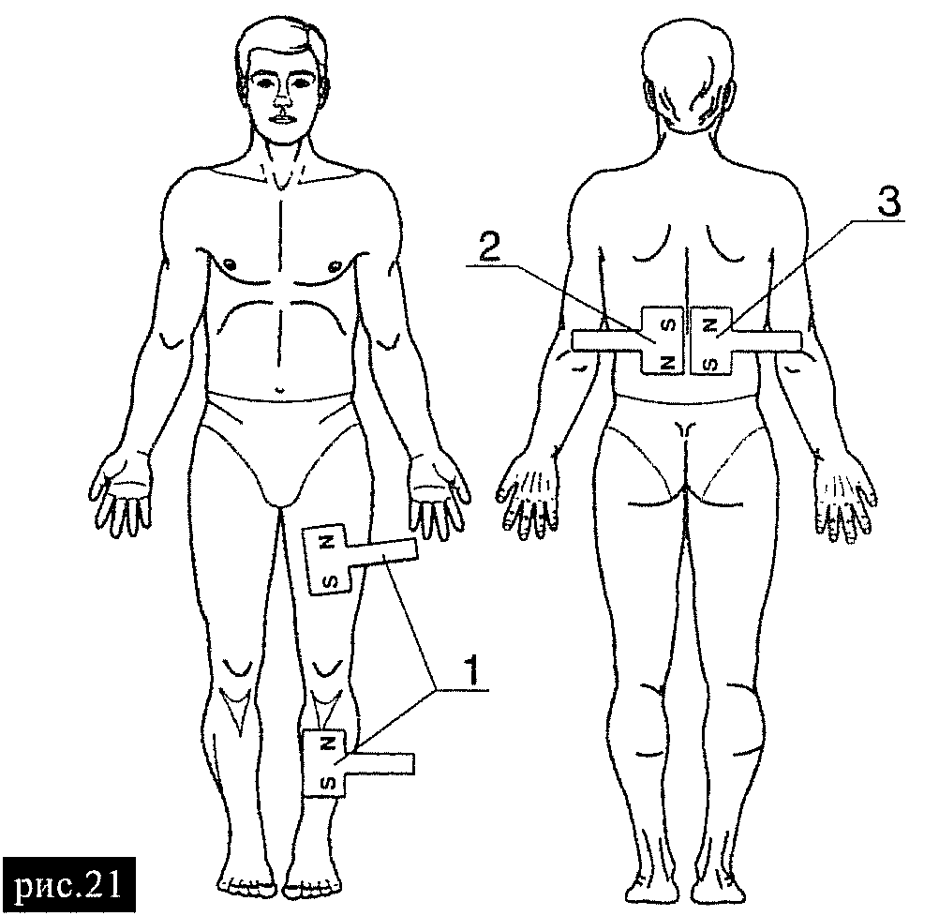
Диагноз: Варикозное расширение вен правой или левой голени, трофическая язва правой (левой) голени.
ПОЛЯ (рнс.22):
№1 - область задней поверхности правой голени;
№2 - область задней поверхности левой голени;
№3 - воздействие на переднюю поверхность правой (левой) голени с противоположной стороны от язвы;
№4, №5 - справа и слева от позвоночника в поясничном отделе.
Воздействие по 5-10 минут на поля с №1 по №3;
по 5-7 минут на поля № 4 и №5 ежедневно.
Курс лечения 15 - 20 процедур.
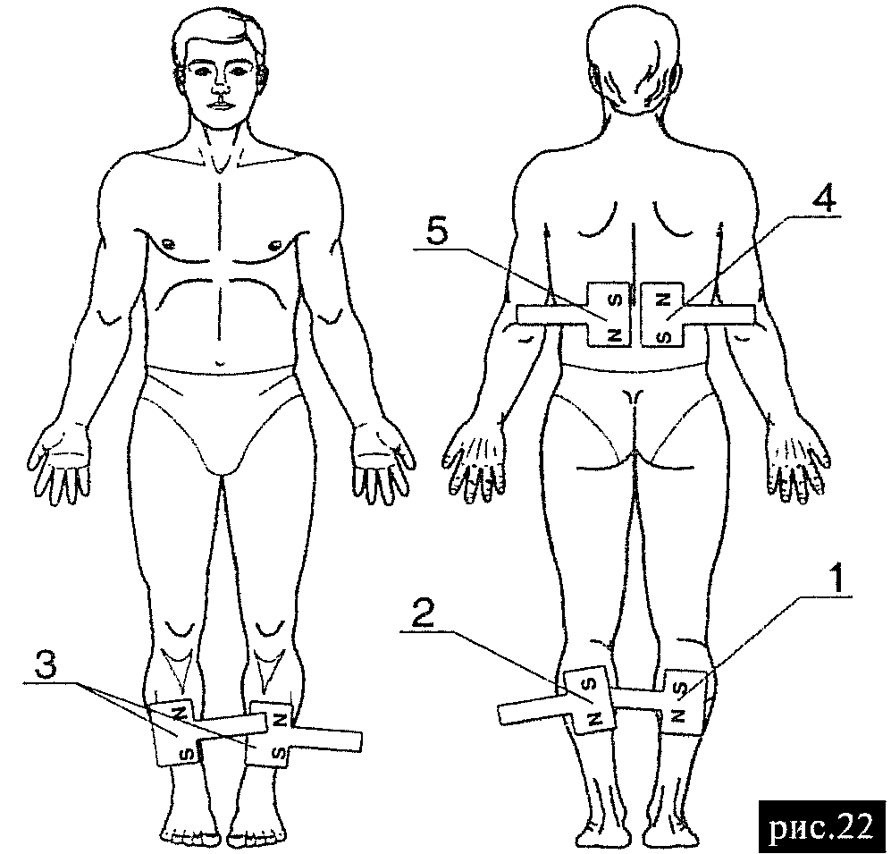
Диагноз: Облитерирующий атеросклероз сосудов нижних конечностей.
ПОЛЯ (рис.23):
№1 - верхняя треть правой голени сзади;
№2 - нижняя треть правой голени сзади;
№3 - верхняя треть левой голени сзади;
№4 - нижняя треть левой голени сзади;
№5 - тыльная поверхность правой стопы;
№6 - тыльная поверхность левой стопы.
Воздействие по 5-10 минут на каждое поле ежедневно.
Курс лечения 15 - 20 процедур.
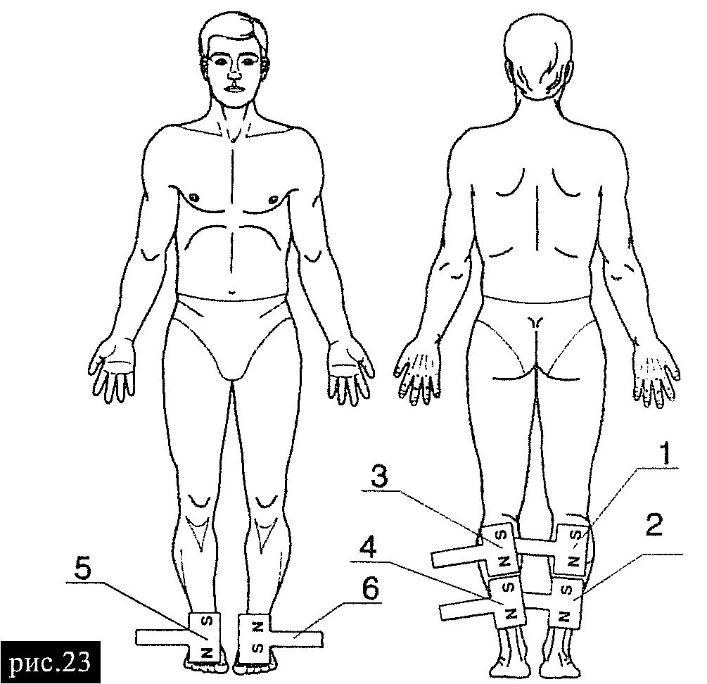
Диагноз: Хронический фарингит, ларингит атрофический.
ПОЛЯ (рис.24):
№1 - справа от щитовидного хряща (наиболее выступающей передней поверхности шеи при ее запрокидывании назад);
№2 - наиболее выступающая поверхность шеи слева от щитовидного хряща.
Воздействие по 5-7 минут на каждое поле ежедневно.
Курс лечения 10 - 12 процедур.
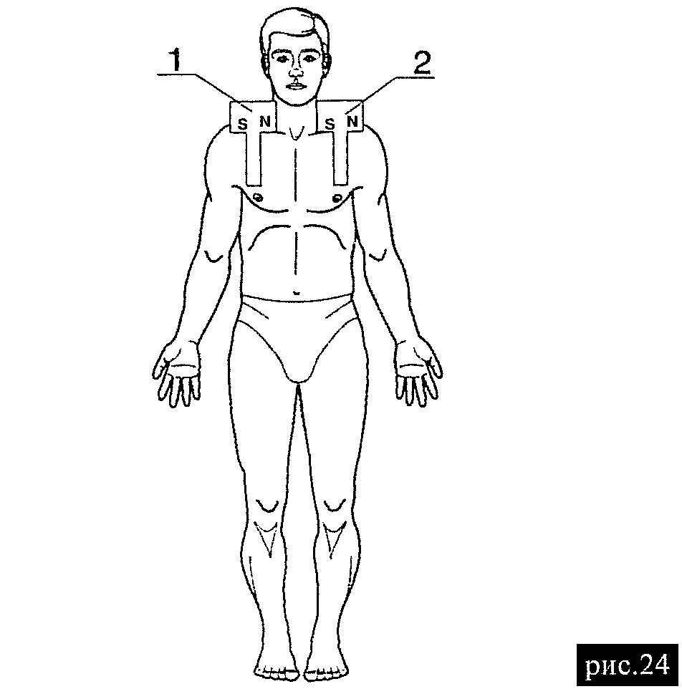
Диагноз: Пародонтит I-II стадии.
ПОЛЯ (рис.25):
№1 - справа на проекцию зубного ряда верхней челюсти;
№2 - справа на проекцию зубного ряда нижней челюсти;
№3 - слева на проекцию зубного ряда верхней челюсти;
№4 - слева на проекцию зубного ряда нижней челюсти.
Воздействие по 5-8 минут на каждое поле ежедневно.
Курс лечения 8 - 12 - 15 процедур.
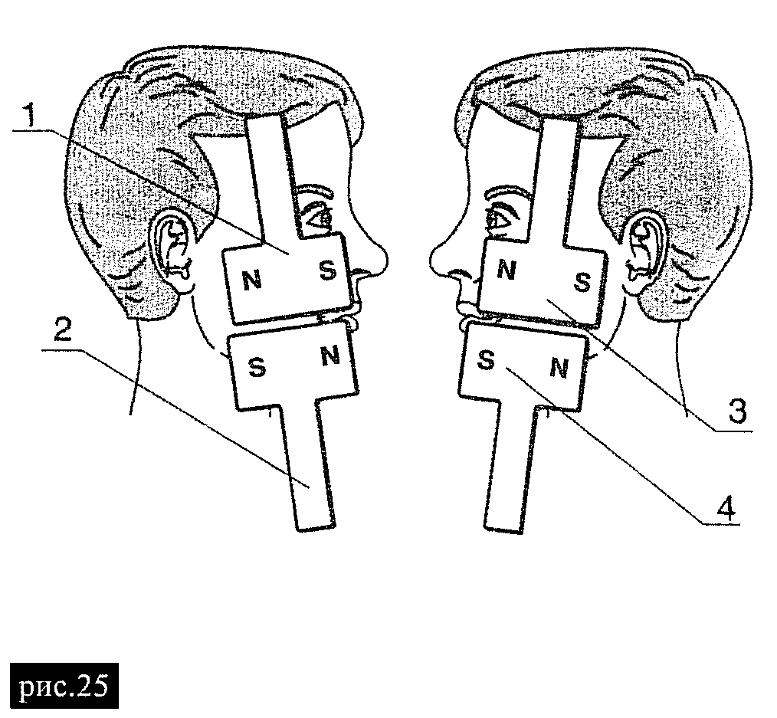
Диагноз: Артрит височно-нижнечелюстного сустава.
ПОЛЯ (рис. 26):
№1 - правый (пораженный) височно-нижнечелюстной сустав;
№2 - слева - здоровый, непораженный сустав.
Воздействие по 5-10 минут на пораженный и 3-4 минуты на здоровый сустав ежедневно.
Курс лечения 8 - 12 процедур.
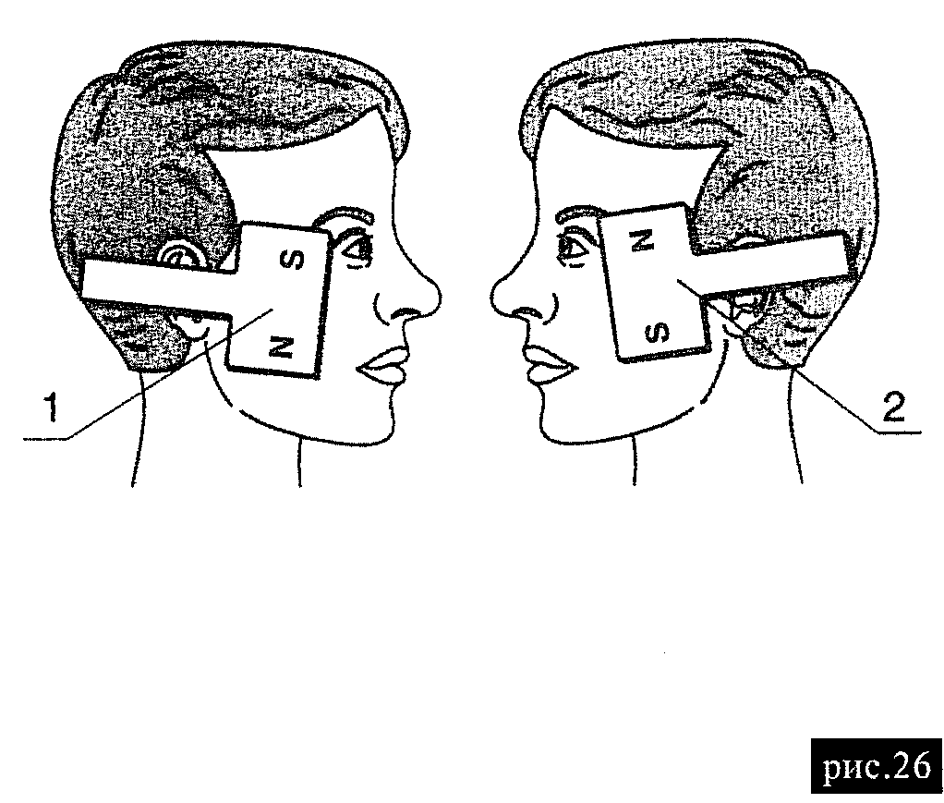
Диагноз: Боль после пломбирования зуба.
ПОЛЕ (рис. 27):
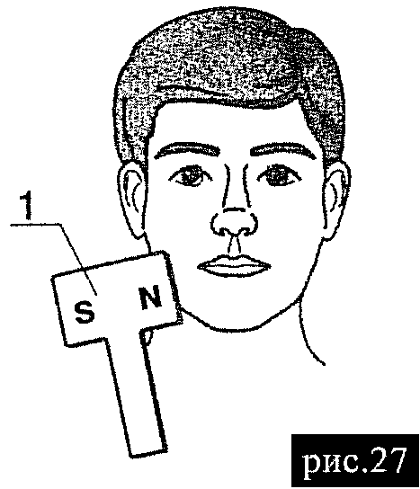 | №1 - область проекции пломбированного зуба (на нижней челюсти справа).  Воздействие на проекцию запломбированного зуба торцом аппарата с обозначением "N" через кожу щеки по 10-12 минут ежедневно.  Курс лечения 8 - 10 процедур.

Диагноз: Последствия ушиба (перелома) костей, верхней или нижней челюсти слева (справа).
ПОЛЯ (рис. 28):
№1 - параллельно проекции зубного ряда верхней челюсти слева (справа);  №2 - параллельно проекции зубного ряда нижней челюсти слева (справа).  Воздействие по 5-7 минут на каждое поле ежедневно.  Курс лечения 8-12 процедур. | 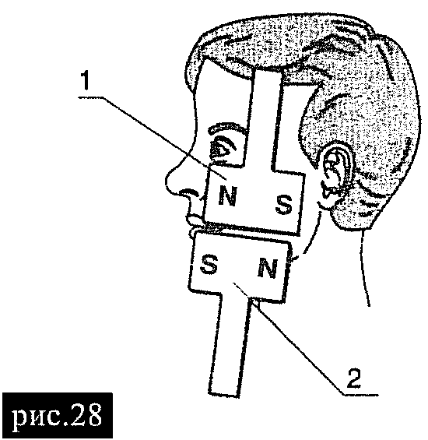
Инструкция составлена
зав. кафедрой физиотерапии и рефлексотерапии
факультета повышения квалификации и
профессиональной переподготовки специалистов
Уральской государственной медицинской академии,
д.м.н., профессором П.И. ЩЕКОЛДИНЫМ и
к.т.н., доцентом кафедры В.Ю. ГУЛЯЕВЫМ.

